**ĐẠI HỌC QUỐC GIA TP. HỒ CHÍ MINH**

**TRƯỜNG ĐẠI HỌC CÔNG NGHỆ THÔNG TIN**

**KHOA CÔNG NGHỆ PHẦN MỀM**



**Báo cáo cuối kỳ**

**CÔNG NGHỆ WEB & ỨNG DỤNG**

**SE322.E12**

**ĐỀ TÀI:**

**XÂY DỰNG WEDSITE GIỚI THIỆU SẢN PHẨM**

Giáo viên hướng dẫn: Nguyễn Đăng Khoa

Sinh viên thực hiện: Nguyễn Văn Chiến – 10520112

Lâm Văn Quốc Huy – 10520113

Lê Phước Thạch – 10520204

**TP. Hồ Chí Minh, tháng 12 năm 2013**

**MỤC LỤC**

**MỤC LỤC**

**Phần 1.** **GIỚI THIỆU TRANG WEB** 3

**1.1.** **Giới thiệu** 3

**1.2.** **Đối tượng sử dụng** 3

**1.3.** **Tính năng chính** 3

**Phần 2.** **GIỚI THIỆU ZEND FRAMEWORK** 4

**2.1.** **Zend framework là gì?** 4

**2.2.** **Ưu khuyết điểm của Zend framework** 4

**Phần 3.** **CHƯƠNG TRÌNH** 5

**3.1.** **Giới thiệu chương trình** 5

**3.2.** **Framework sử dụng** 5

**3.3.** **Bố cục của trang** 5

**3.4.** **Người dùng thông thường** 10

**3.5.** **Quản lý (admin)** 11

# THÔNG TIN LIÊN LẠC

* Nguyễn Văn Chiến
  + MSSV: 10520112
  + SĐT: 01696210037
  + Email: [Smalldeviltk@gmail.com](mailto:Smalldeviltk@gmail.com)
* Lâm Văn Quốc Huy
  + MSSV: 10520113
  + SĐT: 0983122020
  + Email: [lvqh12@gmail.com](mailto:lvqh12@gmail.com)
* Lê Phước Thạch
  + MSSV: 10520204
  + SĐT: 01655381053
  + Email: [lephuocthach@gmail.com](mailto:lephuocthach@gmail.com)

# THÔNG TIN TRANG WEB

Địa chỉ trang web: <http://videde.com/cnweb/08/>

Tài khoản đăng nhập cho quản lý (admin):

* Admin Pass: 12345
* Admin2 Pass: 12345
* Admin3 Pass: 12345
* Vào trang admin theo địa chỉ <http://videde.com/cnweb/08/admin>

# MÔI TRƯỜNG PHÁT TRIỀN

* Ngôn ngữ lập trình: PHP & HTML
* Framework: Zend Framework (Version 1.12.3). Framework chính của trang, sử dụng nhằm xây dựng cấu trúc trang theo mô hình MVC
* Thư viện hỗ trợ: Twiter Bootstrap Framework (Version 2.3.2). Bộ thư viện CSS, hỗ trợ thiết kế giao diện của trang

1. **GIỚI THIỆU TRANG WEB**
   1. **Giới thiệu**

Đối với mọi công ty, việc quan trọng hàng đầu là làm sao đưa sản phẩm của mình đến với khách hàng, làm sao để người tiêu dùng biết đến sản phẩm của công ty minh. Trong thời đại công nghệ thông tin hiện nay, có rất nhiều cách để làm điều đó như giới thiệu sản phẩm, quảng cáo, tổ chức sự kiện,…. Trong số đó, sử dụng nhiều nhất là xây dựng một trang web của riêng công ty, một nơi giới thiệu về công ty cũng như sản phẩm của công ty mình. Nhờ nó, khách hàng có thể tìm hiểu về công ty cũng như những sản phẩm do công ty cung cấp mọi lúc, mọi nơi.

* 1. **Đối tượng sử dụng**

Website trong đề được xây dựng nhằm mục đích giới thiệu sản phẩm. Nó thích hợp cho những công ty, cửa hàng muốn giới thiệu tới khách hàng các sản phẩm của mình:

* Nhà in
* Công ty thực phẩm
* Hiệu ảnh
* ….
  1. **Tính năng chính**

Website được xây dựng với các chức năng chính:

* Người dùng thông thường:
  + Trưng bày sản phẩm.
  + Xem thông tin của từng sản phẩm.
  + Liên hệ với quản lý trực tuyến thông qua Yahoo! Messenger hoặc gửi thông tin phản hồi thông qua phần Liên hệ.
  + Xem thông tin về đề tài cũng như thông tin các thành viên trong nhóm.
* Quản lý (admin):
  + Quản lý sản phầm.
  + Thêm sản phẩm.
  + Xóa sản phẩm.
  + Chỉnh sửa thông tin của từng sản phẩm.
  + Xem phản hồi của khách hàng.
  + Xóa các phản hồi đã xem.
  + Upload hình ảnh sản phẩm.
  + Thêm người dùng mới (admin)
  + Chỉnh sửa thông tin người dùng
  + Xóa người dùng
  1. **Tính năng khác**
* Đếm số lượt truy cập

1. **CHƯƠNG TRÌNH**
   1. **Giới thiệu chương trình**

Công ty TNHH in XXX là một công ty in cỡ vừa. Tại đây có in nhiều loại sản phẩm khác nhau, chất lượng cao, mẫu mà đa dạng. Công ty có nhận thiết kế và in theo yêu cầu của khách hàng với giá cả hợp lý.

* 1. **Framework sử dụng**
* Zend Framework (Version 1.12.3): Framwork chính của trang, sử dụng nhằm xây dựng cấu trúc trang theo mô hình MVC.
* Twiter bootstrap framework (Version 2.3.2): sử dụng bộ thư viện css nhằm xây dựng giao diện cho trang.
  1. **Bố cục của trang**

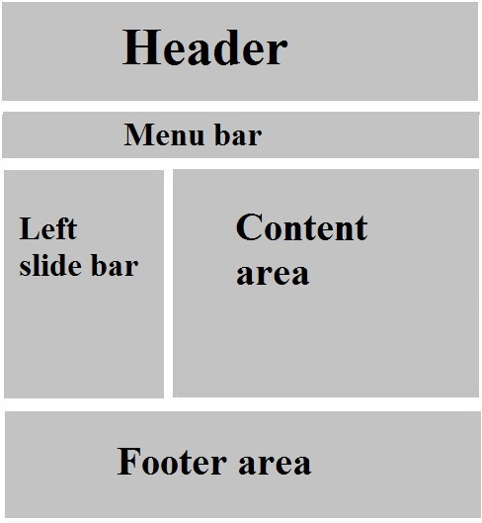

Trang được chia ra thành 5 phần chính:

* Header
* Menu bar
* Left slide bar
* Content area
* Footer area
  + 1. Header

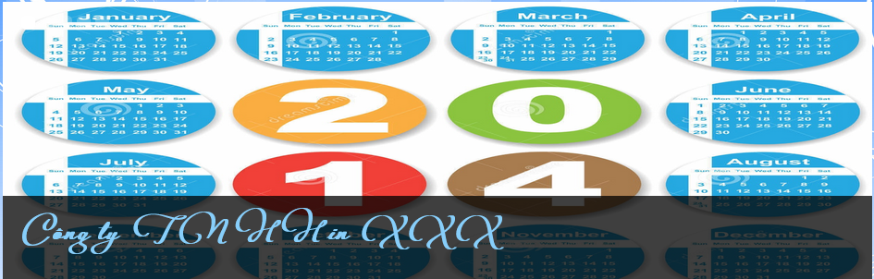

Slide 1



Slide 2

Header là banner gồm các slide là hình ảnh vài sản phẩm của công ty và thông tin sơ lược về công ty. Banner sẽ tự nhảy sang slide khác sau mỗi 7s.

* + 1. Menu bar



Menu bar

Menu bar gồm những xử lý chính:

* Trang chủ: về trang chính
* Giới thiệu:
  + Về đề tài: dẫn tới trang giới thiệu đề tài
  + Về nhóm 08: dẫn tới trang liên hệ
* Sản phẩm:
  + Thiệp: tới trang trưng bày các mẫu Thiệp
  + Lịch: tới trang trưng bày các mẫu Lịch
  + Catalogue: tới trang trưng bày các mẫu Catalogue
  + Name card: tới trang trưng bày các mẫu Name Card
  + Tờ rơi: tới trang trưng bày các mẫu Tờ rơi
* Dịch vụ khác: dẫn tới trang “Dịch vụ khác”
* Liên hệ: dẫn tới trang “Liên hệ”
  + 1. Left slide bar

Gồm 3 phần:

* Số lượt truy cập: thống kê tổng số lượt truy cập vào trang

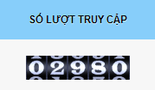

*Đếm số lượt truy cập trang*

* Danh mục sản phẩm: danh mục các sản phẩm của công ty

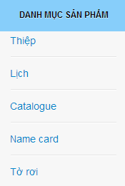

*Danh mục sản phẩm*

* + Thiệp: tới trang trưng bày các mẫu Thiệp
  + Lịch: tới trang trưng bày các mẫu Lịch
  + Catalogue: tới trang trưng bày các mẫu Catalogue
  + Name card: tới trang trưng bày các mẫu Name Card
  + Tờ rơi: tới trang trưng bày các mẫu Tờ rơi
* Hỗ trợ trực tuyến: Liên hệ trực tuyến với các thành viên quản lý trang thông qua Yahoo! Messenger

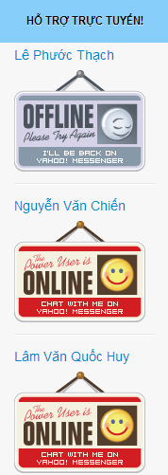

Liên hệ quản lý

* + 1. Content area

Nơi chứa nội dung của trang như: liên hệ, danh sách sản phẩm,…

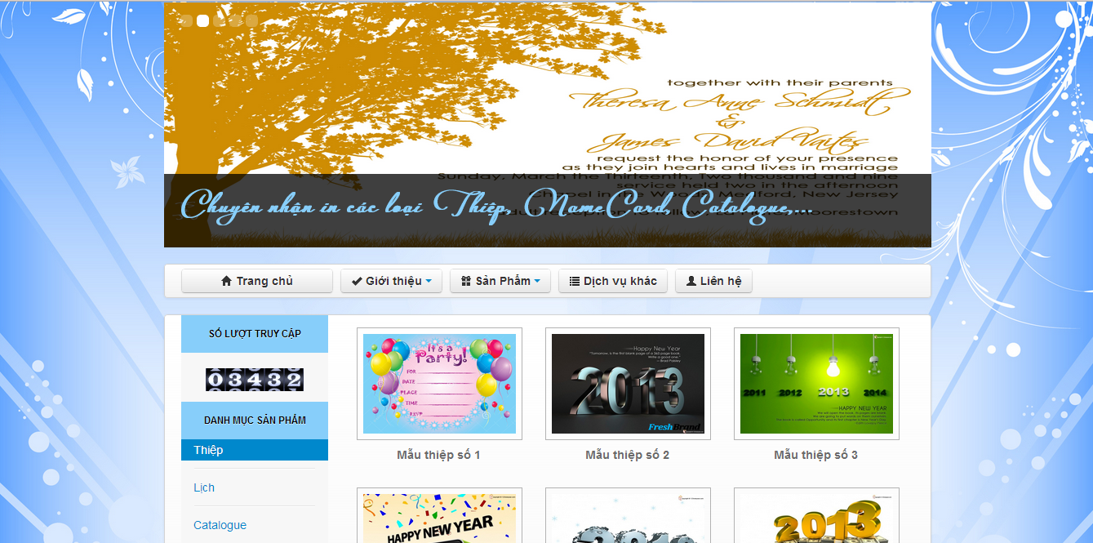

*Nội dung trang Thiệp*

* + 1. Footer area

Thông tin của nhóm làm đề tài



* 1. **Người dùng thông thường**
     1. Trang chủ

Trang chủ được mặc định đưa tới trang Thiệp



*Trang chủ*

* + 1. Giới thiệu
       1. *Về đề tài*

Đưa tới trang giới thiệu đề tài: ../08/about

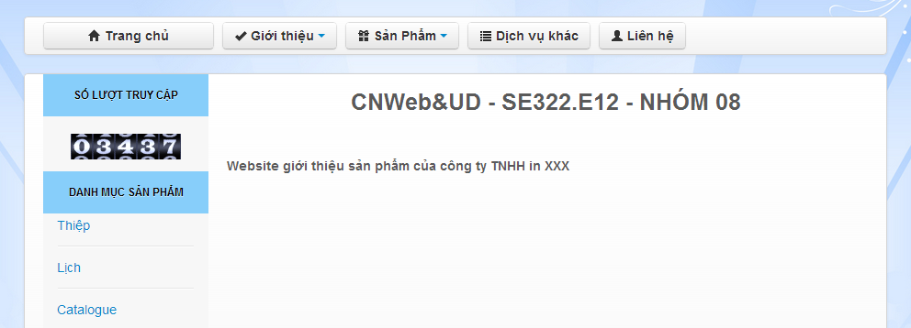

*Trang giới thiệu đề tài*

* + - 1. *Về nhóm 08*

Đưa tới trang liên hệ: .. /08/contact

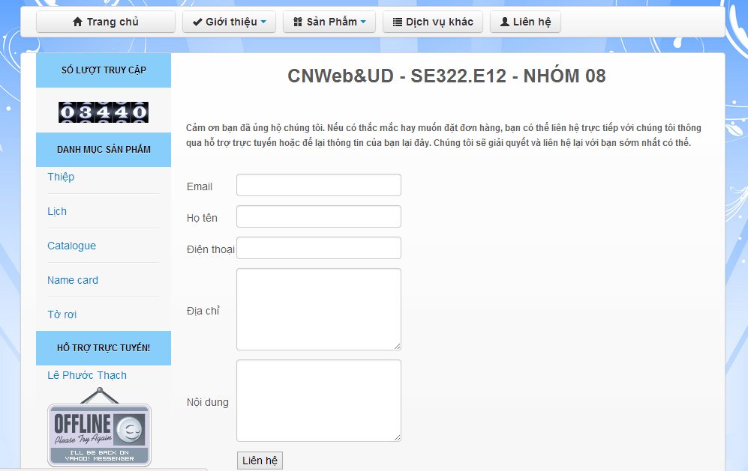

*Trang liên hệ*

* + 1. Danh mục sản phẩm
       1. *Thiệp*

Đưa tới trang trưng bày các mẫu Thiệp: ../08/thiep. Khi nhấn vào sản phẩm bất kì sẽ chuyển tới trang chi tiết của sản phẩm đó

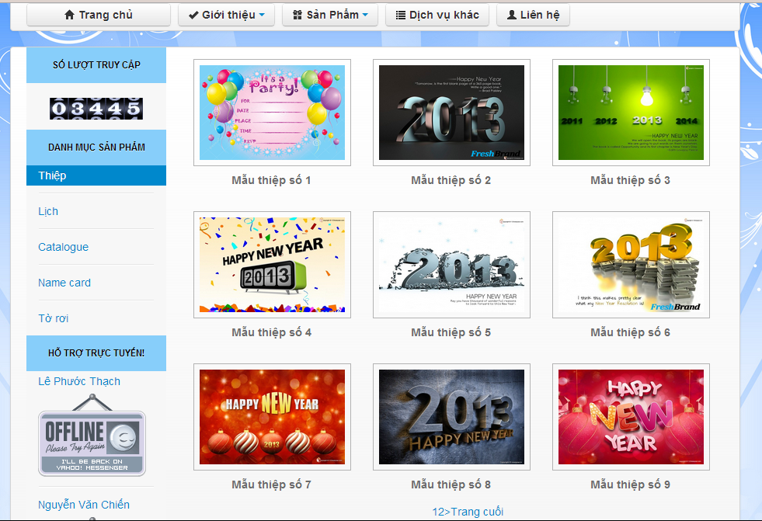

*Trang Thiệp*

* + - 1. *Lịch*

Đưa tới trang trưng bày các mẫu Lịch: ../08/lich. Khi nhấn vào sản phẩm bất kì sẽ chuyển tới trang chi tiết của sản phẩm đó.

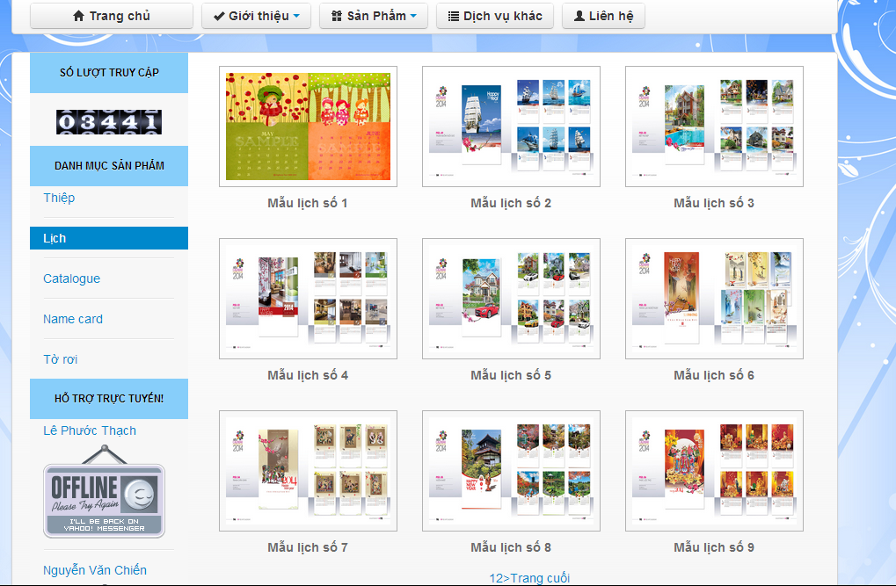

*Trang Lịch*

* + - 1. *Catalogue*

Đưa tới trang trưng bày các mẫu Catalogue: ../08/Catalogue. Khi nhấn vào sản phẩm bất kì sẽ chuyển tới trang chi tiết của sản phẩm đó.

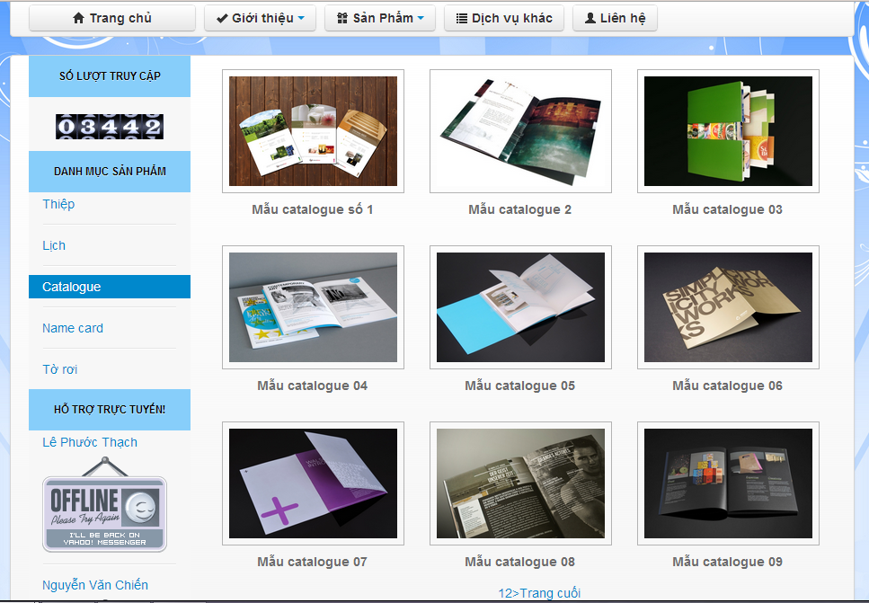

*Trang Catalogue*

* + - 1. *Name card*

Đưa tới trang trưng bày các mẫu Name card: ../08/Namecard. Khi nhấn vào sản phẩm bất kì sẽ chuyển tới trang chi tiết của sản phẩm đó.

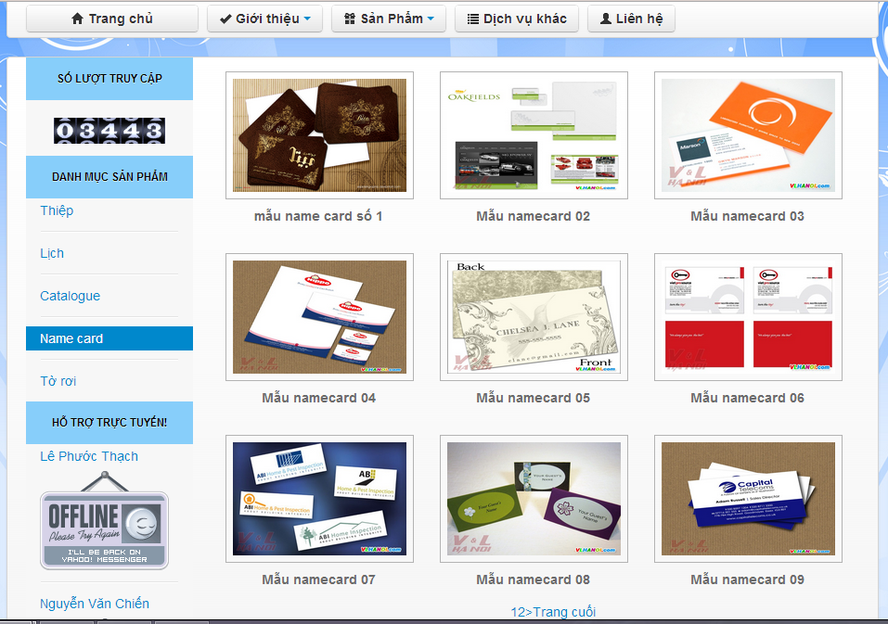

*Trang Namecard*

* + - 1. *Tờ rơi*

Đưa tới trang trưng bày các mẫu Tờ rơi: ../08/toroi. Khi nhấn vào sản phẩm bất kì sẽ chuyển tới trang chi tiết của sản phẩm đó.

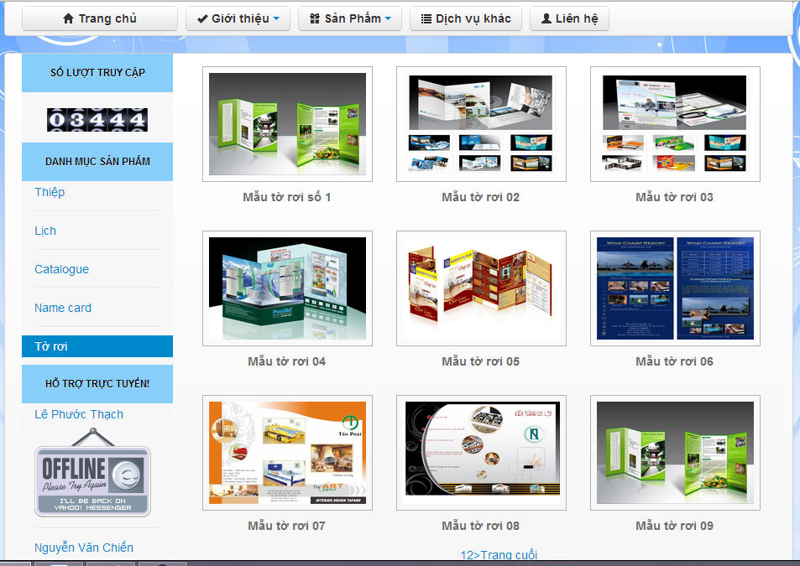

*Trang Tờ rơi*

* + 1. Dịch vụ khác

Đưa tới trang dịch vụ khác: ../08/ortherservices (chưa xây dựng)

* + 1. Liên hệ

Đưa tới trang liên hệ: ../08/contact

**

*Trang liên hệ*

* 1. **Quản lý (admin)**

Vào trang quản lý tại địa chỉ: ../08/admin. Khi vào trang quản lý, nếu chưa đăng nhập, hệ thống sẽ chuyển đến trang login. Đăng nhập vào trang theo tài khoản: admin – pass: 12345; admin2 – pass: 12345. Nếu đăng nhập thành công, hệ thống sẽ chuyển tới trang quản lý với nội dung: Hi <name>!

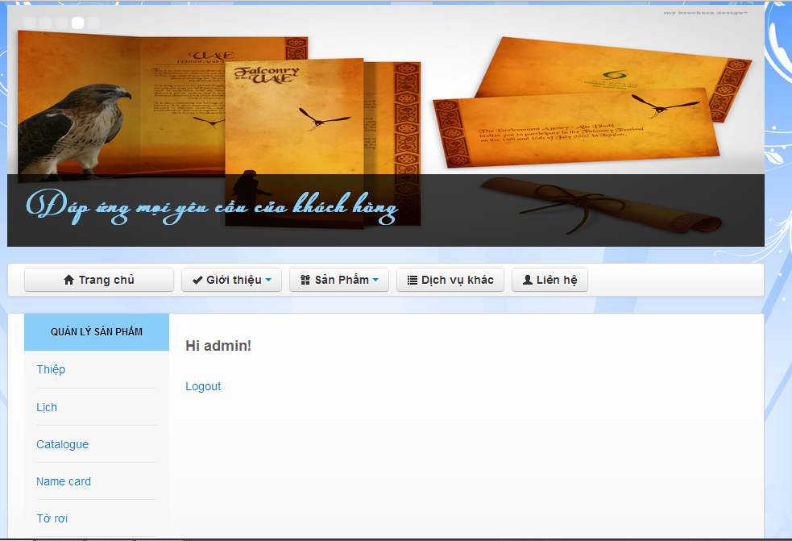

*Trang admin*

Trang admin về cơ bản giống với trang cho người dùng thông thường, có chỉnh sửa và thêm vài điểm khác. Left slide bar của admin sẽ không có phần “Hỗ trợ trực tuyến”, được thêm phần “User”, “Hình ảnh” và “Khách hàng liên hệ”

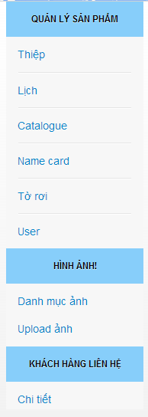

*Left slide bar của admin*

* + 1. Quản lý sản phẩm

Khi nhấn vào mỗi loại sản phẩm trên Left slide bar, hệ thống sẽ chuyển tới trang quản lý sản phẩm đó tại địa chỉ: ../08/admin/<loại sản phẩm>. Tại trang quản lý của mỗi loại sản phẩm, người quản lý có thể thêm, xóa, sửa sản phẩm trong chính loại đó.

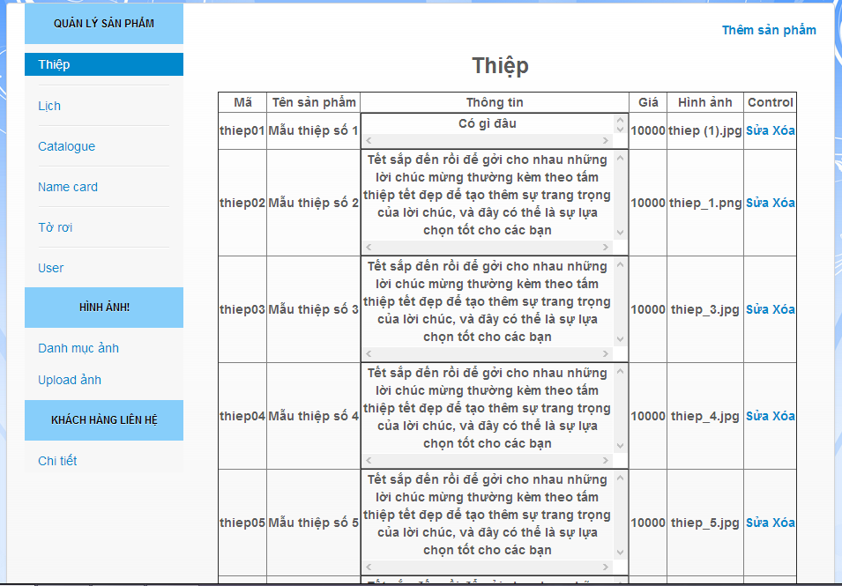

*Trang quản lý sản phẩm thuộc loại Thiệp*

* + - 1. User

Trang quản lý các admin, mỗi admin có thể thêm admin mới, chỉnh sửa thông tin, xóa một admin.

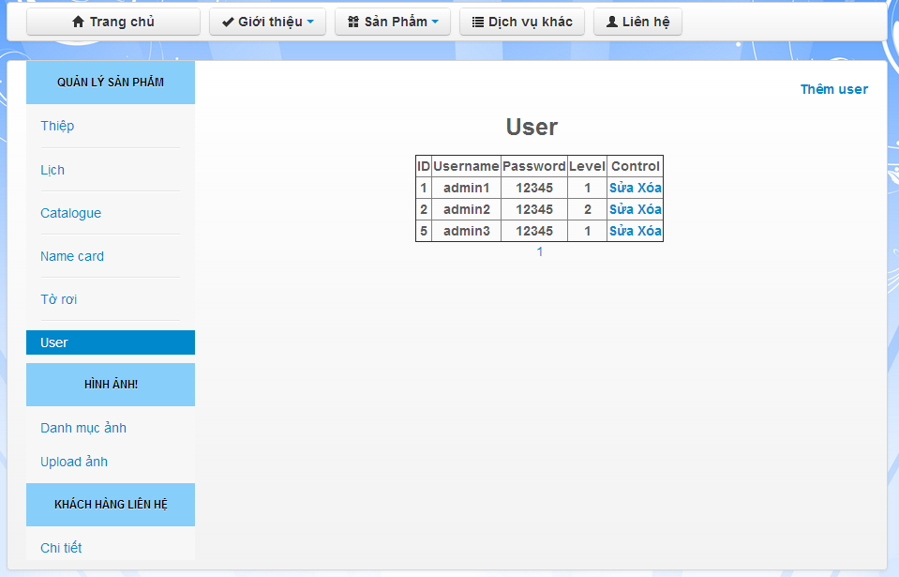

*Trang quản lý admin*

* + 1. Hình ảnh

Gồm 2 phần: Danh mục ảnh, Upload ảnh

* + - 1. *Danh mục ảnh*

Danh mục ảnh chứa tất cả các hình ảnh của các loại sản phẩm thuộc nhà in.

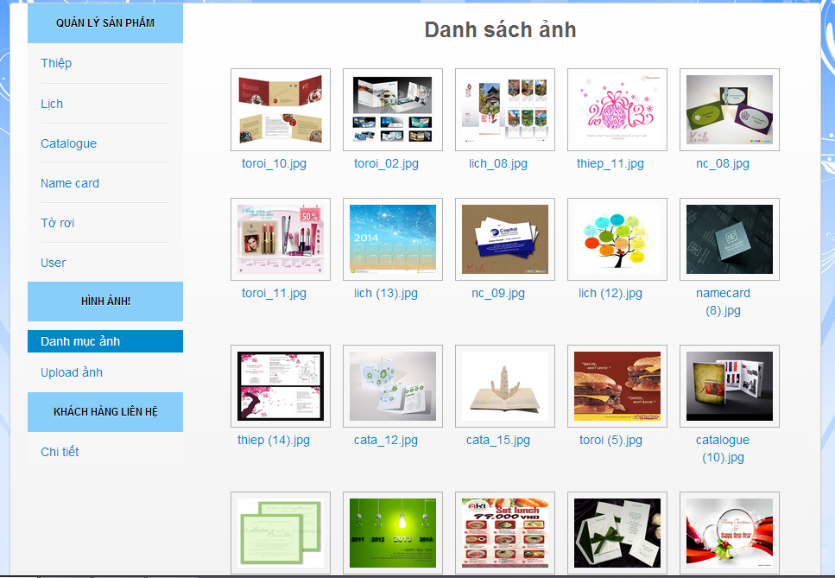

*Hình ảnh các sản phẩm của nhà in*

* + - 1. *Upload ảnh*

Khi muốn thêm hình ảnh của 1 sản phẩm mới, quản lý sẽ vào Upload ảnh để thêm, mọi ảnh được thêm tại đây sẽ được chuyển vào danh mục ảnh.

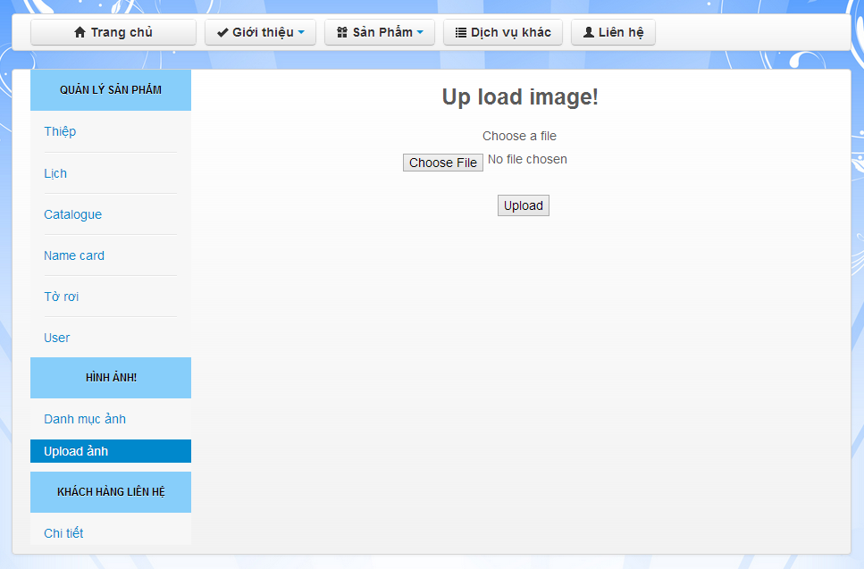

*Trang upload hình ảnh*

* + 1. Khách hàng liên hệ

Khi khách hàng gởi liên hệ với quản lý trang, mọi liên hệ sẽ được lưu lại và quản lý trong trang này. Quản lý có thể xem nội dung khách hàng liên hệ và xóa nó đi.

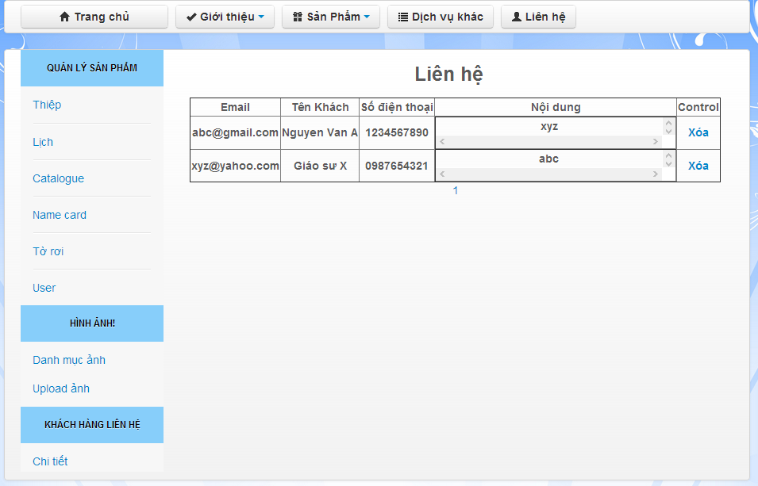

*Trang Liên hệ của admin*

1. **Cài đặt**
   1. **Source code**

Link SVN: https://nhom-chien-huy-thach.googlecode.com/svn/trunk/ nhom-chien-huy-thach

* 1. **Cài đặt**

Yêu cầu: máy đã cài xampp

Copy source vào …\xampp\htdocs\

1. **Dữ liệu**
   1. **Lượt đồ cơ sở dữ liệu**



* 1. **Mô tả dữ liệu**
     1. Sản phẩm

Thông tin của mỗi loại sản phẩm được lưu riêng trong một bảng của loại đó. Mỗi bảng gồm:

* Id: khóa chính
* Masanpham: mã của sản phẩm, mỗi sản phẩm có một mã riêng biệt
* Tensanpham: tên của sản phẩm
* Thongtin: thông tin của sản phẩm
* Gia: giá thành của sản phẩm
* Hinhanh: chứa tên hình ảnh của sản phẩm
  + 1. User

Thông tin của mỗi admin được lưu vào bảng user, gồm:

* Id: khóa chính
* Username: tên đăng nhập
* Password: mật khẩu
  + 1. Liên hệ

1. **Fds**
2. **fdf**